בכל פגישה מקרית יש משהו פטאלי
לי אור שלגי

שער 5 לוחש
אביסגל
המשטרה מעל הכל
עידן לייבוביץ'
כשהסתובבתי במהלך ההפסקה בין חבריי בשערים 4-5 בדרבי האחרון הרגשתי איום ונורא.הדיכאון שלט באווירה כאילו היה ענן שהתמקם לו ממש בין התופים לדרבוקה של מלמד.
חשבתי שאולי, כמו שלפעמים יכול לקרות רק לי, איבדתי את הריכוז בדקות האחרונות של המחצית הראשונה וכמוני גם שביט (או אחד משחקני ההגנה) וקיבלנו איזו דאחל'ה לרשת.
מבט אחד לכיוון לוח התוצאות הממצמץ הבהיר לי שהכל בסדר, אני לא משתגע וגם בהפועל המצב סביר לבינתיים. החלטתי לפנות לאחד מחבריי והפור נפל על חבר ותיק משער 4 למעלה שהסביר: "לא ראית? הם שוב זיינו אותנו..." הנהנתי לחיוב והמשכתי בטיול, כשעל הדרך שמעתי פחות או יותר את אותם מסרים מכל מי שנקרה בדרכי או להיפך.
את המחצית השנייה הקדשתי למחשבה(כאילו אתם עשיתם דברים יותר מעניינים).
באיזה שלב הפכו מספר רימוני העשן או מספר העצורים לעניין החשוב ביותר? לא פדגוג אני וחלילה לא אנסה לחנך אף אחד. יש לי חיבה גדולה לחפצים המעלים עשן או מאירים(ולפעמים גם מצליחים להעיר) את היציע, אבל נראה כאילו חלק מהאוהדים חזרו הביתה עם הרגשה כאילו הם "הפסידו 2-0 ברימונים ו0-1 באבוקות". תרשו לי להמר שלחלק מהאנשים גם ניצחון בדרבי לא היה משפר את ההרגשה.
גדלתי בשער הזה ותמיד אמרתי שגם אמות בו, בינתיים אין לי תוכניות אחרות. אבל הדברים שגדלתי עליהם והפכו את המקום הזה לחלקת האלוהים הקטנה שלי, כבר לא קיימים כנראה.
מתי בפעם האחרונה הרימו שחקן על הכתפיים כמו שעשה צדוק מהשורה האחרונה למעלה בשער 5 במשחק האחרון של עונת 96, או כמו אחרי הדרבי של ה-4-2. מתי בפעם האחרונה שרנו שיר לשחקן במהלך המשחק ולא התעסקנו בשירים מארגנטינה או יוון, שבמקרה הצלחנו להוריד באינטרנט לפני המכביסטים. הביקורת היא לא חלילה כלפי האחים היקרים שלי מהאולטראס או פלגים אחרים ביציע, הביקורת כנראה יכולה להיות רק אישית, כי אני אידיוט עקשן שמסרב להתקדם ולהשתנות.

כאחד שנכח בעשרות רבות של משחקי כדורגל וכדורסל בעבר, חשבתי שכבר ראיתי הכל.
ראיתי מעצר של חפים מפשע שכל חטאם היה לעמוד בקרבתה של אבוקה בוערת. ראיתי אלימות קשה של שוטרים כנגד אוהדים שהגיעה לשיא עם התזת הגז בטדי. ראיתי צלף על גג בניין המשקיף על אוסישקין לפני דרבי. אפילו ראיתי שוטר הלוקח בקבוק מפיו של תינוק.
בדרבי ביום ראשון התברר לי שטעיתי. בהחלטה דרקונית ושערורייתית החליטה משטרת ישראל שלא לאפשר לאוהדים להיכנס עם מטריות למגרש. להזכירכם, כשעה לפני פתיחת המשחק ירד גשם בבלומפילד והערב היה צפוי להיות חורפי וסגרירי. טענת המשטרה היתה כי יש לממש את הסנקציה האוסרת הכנסת אביזרי עידוד.
קרה לכם פעם שבקשתם מהמוכר בחנות "אביזר עידוד בצורת מטריה"?
אגב, במשחק הקודם מול הפועל פתח תקווה לא היתה בעיה להכניס מטריות חרף אותה סנקציה מדוברת. אם כן, מה נשתנה?
מה שראינו ביום ראשון היה שוב נסיון פאתטי לשיקום כבודם של השוטרים אשר נרמס מחדש בכל דרבי במופעי פירוטכניקה עשירים, גם ביום ראשון. על הקושי בתפיסת רוצחים ושמירה על אנסים סדרתיים, מחפה המשטרה במשחקי כח מול האוהדים הכוללים את השפלתם ופגיעה בבריאותם.
משטרת ישראל חייבת להבין כי מטרתם של סכומי הכסף האדירים שנדרשות הקבוצות לשלם היא שמירה על האוהדים ולא התנכלות בלתי פוסקת ושרירותית המדכאת את החשק להגיע למגרש. כדאי שזה יקרה במהרה, אולם לצערי במדינה כמו שלנו, כנראה שזו דרישה גדולה מדי.
בזמן כתיבת טור זה אינני יודע מהו מזג האוויר הצפוי בשבת. כולי תקווה שכולנו זכינו לפחות להיכנס למגרש עם אותו אביזר עידוד מחמם השגור בפינו כ"מעיל".

מוזר, יש חושך בדירה מספר אחת – נטישתו המפתיעה והפתאומית של שמעון ציטרון מחברת הניהול של הקבוצה מעלה הרבה יותר מסימן שאלה אחד על חבורת חסמב"ה החדשה. אם התרגלנו לאורך שנות האורנשטיין לכך שאת הכביסה המלוכלכת מכבסים דרך כלי התשקורת, הרי הפעם בחרו החברים (לפחות לעת עתה) להפיץ ריחות עמילן. רק לפני שבוע ציטרון היה שופר הקבוצה לפני הדרבי בכניסה חזיתית מרשימה בלוני הרציקוביץ והנה התבשרנו שהאיש רוצה לעשות לביתו אחרי שהשקיע כל כך הרבה כסף (כמה , אגב?)ואנרגיה (למה, אגב?) בקבוצה. אז מה בעצם אנחנו יודעים על שמעון ציטרון? שהוא שותף\חבר\משהו כזה של פיני גרשון, שהוא אוהד הפועל נאמן אבל אף אחד לא זוכר ממתי ומאיפה, שהוא איש ההנהלה (מה היה תפקידו , בעצם?) היחיד מזה שנים שהיה ניגש לאוהדים ומשוחח איתם בגובה העיניים, שהוא הבטיח טיסת שכר לאוהדים לאודסה ולא קיים (לטענתו אגב, כן) ושעכשיו נשארנו עם מוני (סוג של קונטרה ללוני) ועם עורך הדין וסוכן השחקנים ומשפיל השחקנים שחר בן עמי.
שוב ושוב אדאג להזכיר שבעידן הבעלות הפרטית על קבוצת כדורגל, הסכנה הגדולה ביותר טמונה באנשי עסקים שלא ברורה מטרתם ואגב כך מקבלים החלטות ועושים בקבוצה, שהיא נכס חברתי ותרבותי, כבשלהם ללא דין ודיין למעט ה"ה יאיר רבינוביץ', ודי לחכימא ברמיזא.
גלימתך פורשת ערב ונשמע צחצוח חרב – פציעתו של הצ'יליאני ניירה היא לא פחות מטרגדיה יוונית. לא רק בגלל הציפייה העצומה לשחקן רכש שיעשה את ההבדל אלא גם או בעיקר בגלל חזרתו התמוהה של איבן יוליץ' לסגל הקבוצה. גילוי נאות: אני מחבב מאוד את איבן יוליץ' (לא שאני יודע למה) ואפילו חושב שהוא חלוץ לא רע (באמת אני לא יודע למה), ועם כל זאת, המחשבה שהוא עלה לשחק בסוף הדרבי היתה בגלל ש'אם כבר משלמים לו' אז שישחק או בגלל ש'לא מצאנו לו קבוצה' או בגלל ש'אף שחקן אחר שרצינו לא הסכים לתנאים שהצענו' או בגלל שכפיר אודי פרש, ערן זהבי הושאל ככה זה, אז שישחק- המחשבה הזו מאוד מטרידה, כי כך לא אמור להתנהל מועדון כדורגל מקצועני, עם משימות אירופאיות ומטרות מקומיות, כך מתנהל מועדון כדורגל באופרת סבון ישראלית שהיא כידוע, פרודיה. אז מהטרגדיה והפרודיה, נותרו ניירה אחד פצוע (תהיה בריא) ויוליץ' אחד בסגל (תהיה טוב). באימון הערב ביום חמישי האחרון, איבן (האיום?!) לא פגע ממטר. לא בימין, לא בשמאל, לא בראש ולא לבד מול שוער.ישנו תסריט אחר, שכבר הערב הוא מתחיל להפציץ ועד סוף העונה לא מפסיק ומוכתר כמלך השערים של הליגה.אם זה יתרחש, כותב שורות אלה מתחייב לקרוע גליון פנזין לחתיכות קטנות ולאכול אותן לארוחת ערב. מילה.
היא על הספסל יושבת ושקועה בחלומות – מילא אם ברכש אחד עסקינן אבל לשומי מסומן עוד נו"ן לא קטן בכלל : תומר חליבה. גיחכתי כששמעתי מה המשכורת שלו והתפלצתי כששמעתי על תשלום דמי ההשבחה שלו וזה עוד כשהוא היה בהרכב. כולי הערכה לאלי זינו, שבחושיו המפותחים כסוחר סוסים, הצליח לחלוב את קבוצת הניהול המחוכמת לשלם כל כך הרבה על כל כך מעט. לא פחות מכך, כולי הערכה לתומר חליבה שכמעשה שוקי נגר ואילן בכר, מצליח לשרוד שנים בליגת העל ולמצוא כל פעם פראייר אחר שישלם לו משכורת על כלום ושום דבר. האמת? הלוואי עלי. לא שאני מזיע כמוהם בעבודה,
אבל גם לא מצפים ממני לריגושים מיוחדים ובטח שאף לא זוג עיניים שמביט בי בעבודתי, חלם-חולם להיות במקומי. אני מאחל לתומר חליבה הרבה הצלחה בכל מקום ובכל ענף ומאוד מקווה שהחוזה שלו לעונה הבאה לא ימומש. מחצית אחת של עמאר מנצור נגד שחטיור, הראתה לי שגם למחליף יש מחליף ושניהם עדיפים עליו בהרבה.
אין משיח, רק סאלח שבתי, את הגב נותן כמו חמור – לוני הרציקוביץ (פעם שנייה בטור, באמת סליחה) הזכיר לי השבוע את הפרסומת ההיא עם ה'אל תהיה צודק, תהיה חכם'. אמנם הוא אמר שהקריאות לעבר סלים מקוממות ונפשעות, אבל אמירתו החשובה נבלעה תחת הכותרת כי 'לא מדובר בגזענות'. אולי במישור המשפטי הוא צודק וזוהי דיבה או לשון הרע או שניהם (או שזה אותו דבר, who gives a fuck), אבל הוא בטח לא חכם, לכל היותר בהקשר זה, חסכן. האמת , לא ציפיתי לחוכמה יתרה מאדם שהפקיד את כספי ירושתו בידיו של קורק בע"מ ולאחר מכן בידיו של דריקס ט.ל.ח . כן ציפיתי לדרך ארץ והגינות בסיסית מאדם שהצהיר לפני כעשור על תרבות וסגנון בכדורגל. אחרי כל מלחמות (היהודים) אני יכול לטעון בשקט, שלוני הוא סוג של לוזון עם קרחת שנוהג ואומר לפי מה שנוח לו ומה שמסתדר לו, אופורטוניסט מושלם (ומותר לו). הוא לא יותר טוב מהם, הוא בדיוק כמוהם.

שורה לסיכום : סלים, טועמה סלים, אנחנו אותך אוהבים

שירה הנוער שיר עתידנו
נימי דרייפוס
ההפתעה הגדולה של הדרבי התל אביבי הייתה רמי דואני. ביום חלש של חאבייר פאאס ועם פתיחת משחק חלשה של דני בונדר (שהלך והשתפר בהמשך עד לכדי בחירתו למצטיין בשורות האדומים), הוטל עול ההגנה החורקת של הפועל תל אביב על כתפיו של רמי דואני, כתפיים שהתגלו כרחבות ביותר, בהתחשב במספר הופעותיו בקבוצה הבוגרת עד כה.
אז נכון, הוא לא מהיר במיוחד, עדיין הפחד מחוסר הנסיון שיוביל לטעות מטופשת מחלחל בכל פעם ששחקן יריב מתקדם לעברו, אבל בדרבי האחרון כל הנבואות האפוקליפטיות התבדו. הוא חזק, הוא חכם, הוא לא לוקח צ'אנסים מיותרים. כבר שנים שמדברים על רמי כמחליף של שמעון גרשון. ברגע ששמעון גרשון פינה את המשבצת מוקדם מן הצפוי עבור בצע כסף, רמי דואני מקבל את ההזדמנות. הזדמנות שבינתיים הוא מראה שהוא כבר ידאג לא לפספס, כמו את הכדור ברגל של היריב.
יומיים לאחר מכן השתלבו גם שחקני קבוצת הנוער אליעד דדון ואיתי אלקסלסי בהרכב קבוצת הבוגרים במהלך המשחק המיותר נגד דונייצק. 7 שחקני הרכב היו שם ברגעי השיא, ואחרי שנים של זרים, שחקני רכש, ובימים בהם תומר חליבה נוטש אותנו לאחר שדני בונדר מגשים מעל ומעבר את הציפיות, אפשר וצריך לקוות שיבוא יום. יבוא יום בו בקישור האחורי ישחקו איתי אלקסלסי, קצת קדימה אליעד דדון, שאת פריצותיו באגף יסגור בחוזקה דני בונדר, שידע שמשמאלו, במרכז ההגנה, משחק רמי דואני, קפטן הפועל תל אביב.
שי אבוטבול היה בשנים האחרונות הנציג היחיד של מחלקת הנוער ששרד את המעבר לקבוצת הבוגרים. השאר נפוצו לכל עבר. קבוצה כמו הפועל תל אביב, שבחלומותיהם הורודים רואים אותה אוהדיה כבנויה מלחימה, הקרבה ונאמנות – חייבת לדאוג לכך שהפרמיירות המוצלחות של בונדר ודואני יהיו גם נחלתם של האחרים. לפעמים, עושים את זה בעזרת רכש גרוע על העמדות שלהם. כמו שאברם גרנט אומר – לא חשובה הדרך, העיקר התוצאה.

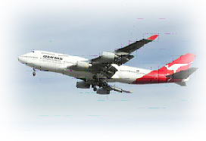
אבי ויגאל תיירות ונופש
IGAL TOURS

צובעים את גלאזגו באדום!!
הדרך הזולה והיעילה ביותר לגלאזגו

חברת הנסיעות אבי ויגאל תיירות ונופש בשיתוף האוהדים ובשיתוף חברת ארקיע, מוציאה טיסה מיוחדת למשחק הקבוצה בגלאזגו בתאריך 22.2-23.2

החבילה כוללת:
טיסה ישירה לגלאזגו הלוך וחזור עם חברת ארקיע, מיסים, מלון 3/4 כוכבים לילה אחד על בסיס לינה וארוחת בוקר מלאה, העברות משדה התעופה למלון ובחזרה, והעברות מהמלון למשחק ובחזרה.

- החברה שידועה באהבתה לקבוצה והולכת לקראת האוהדים, תוציא את הטיסה רק במידה שהקבוצה תשיג תוצאה טובה במשחק הראשון בבית, משמע תיקו או ניצחון, במקרה (נקווה שלא) של הפסד הטיסה לא תצא לפועל. הסכם זה מהווה מהפך והולך לקראת האוהדים משום כך נבקש מכם להזדרז ולהירשם, כדי שנוכל לשריין לכם מקום בטיסה במקרה ונשיג את המיוחל.
- החיוב הכספי ייעשה אך ורק לאחר המשחק הראשון בבית ב-14.2
- מחיר החבילה: 689$ לאדם כולל מיסים
- מחיר טיסה בלבד: 589$ לאדם כולל מיסים
- מספר המקומות מוגבל

לפרטים והרשמה:
טל' 03-5064142 03-5060393
אבי אטיאס-052-6277081
גל סוקולובסקי- 052-2427104
קובי קמחי- 054-2307109
אמיר פורת- 052-2527627

בהצלחה ואדום עולה!!!

מה בתמונה?
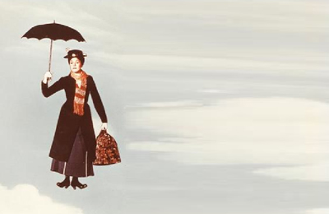

א. "שוטרים מנאייק! אף אחד לא ייקח
למרי פופינס את המטרייה שלה!!"

ב. שמעון ציטרון נפרד מהפועל ת"א

ג. המתלוננת מ'

ד. הרופאה של הפועל כפר סבא
בדרכה למשחק היום

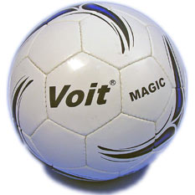
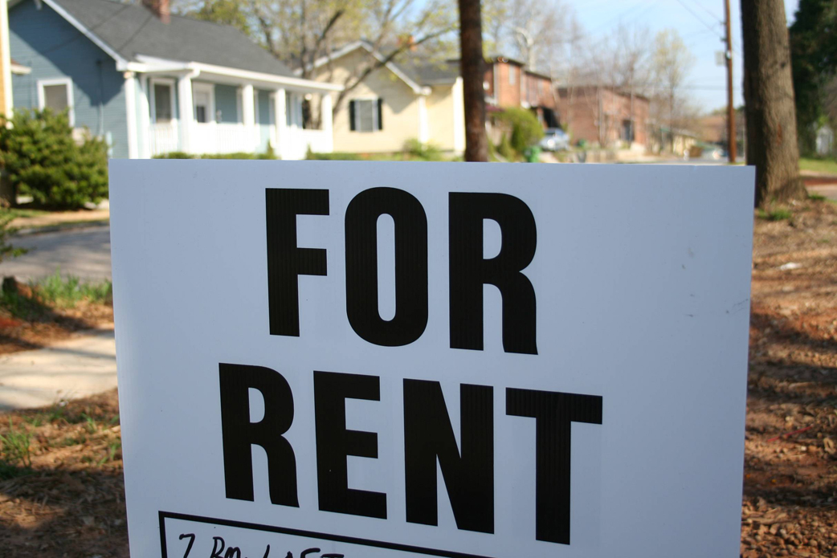
אוהד יקר,
גיליון זה, כמו אלו שלפניו, יוצא לאחר מאמצים רבים. מערכת "באסה" יוצאת בקריאה נרגשת לכלל האוהדים להשתתף במאמץ, ולסייע לנו בהדפסת העיתון ע"י רכישת שטח פרסום.

לפניות
טלפון: 052-8394473
דואר אלקטרוני: basa@ultrashapoel.com

למשלוח הצעות מגונות, הטרדות מיניות, רמיזות סקסואליות, שירבובי לשון, שיבוש הליכי משפט, הטרדת עדים basa@ultrashapoel.com 052-8394473
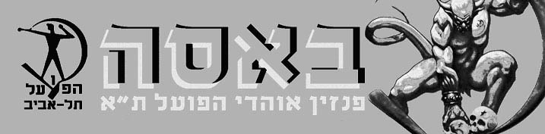
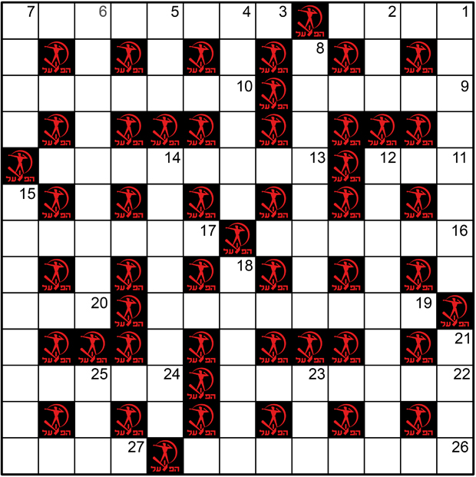
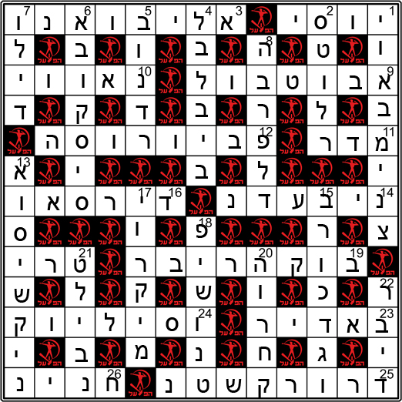
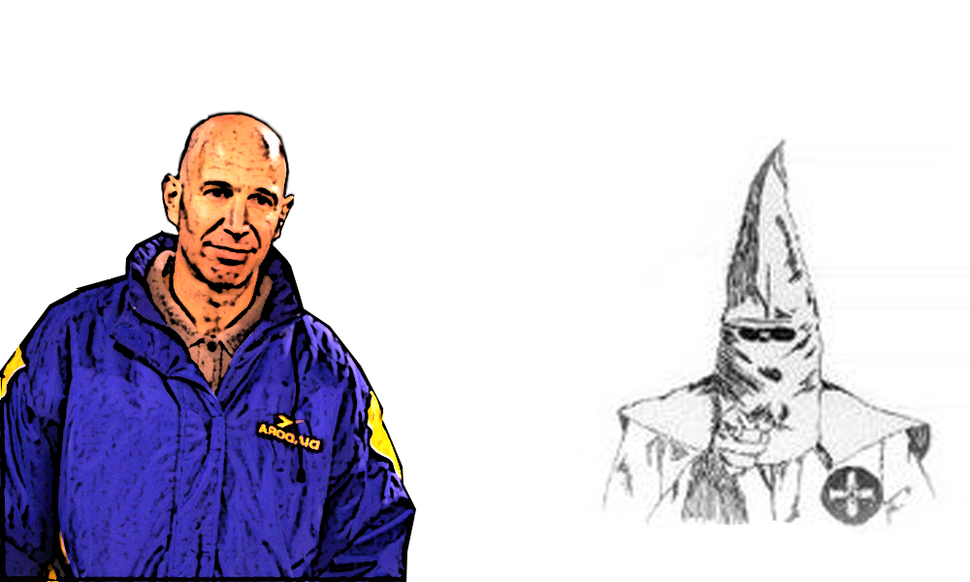
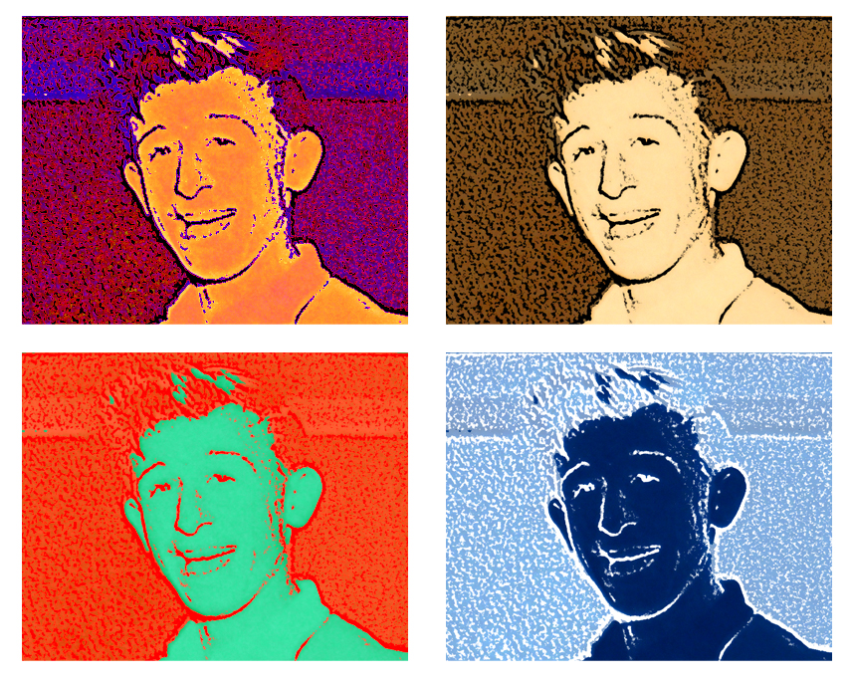
אדון כובעון, זה בסדר, אני יודע שאתה לא גזען.
זו רק הוצאת דיבה דובית דובתית אכפתית שכזו...
ט"ו בשבט שמח.

שיהיה לך ט"ו בשבט שמח.
היהודי הוא עלוקה מוצצת כסף ששולטת בבנקים!!
מאוזן:
1. קשר הפועל תל אביב בשנות ה80 שהיה ידוע בזכות רעמת השיער שלו (4) 3. שם השיר ששר אריק איינשטיין על מונדיאל 90' (4, 4) 9. כבש את שער הניצחון נגד סח'נין במשחק שהתקיים בהרצליה בו ניצחה הפועל 3-2 (5) 10. חלוץ הפועל תל אביב שהיה מלך השערים בקבוצה בעונת האליפות 1988 (2, 5) (שם משפחה) 11. שמו הפרטי של שקורי (3) 13. קשר ערבי ששיחק בהפועל תל אביב בסוף שנות ה80 ותחילת שנות ה90 (4, 4) 16. הכתב שמסקר את הפועל תל אביב ב"ידיעות אחרונות" (6) 17. חלוץ הפועל פ"ת ששיחק בסוף שנות ה80 ותחילת שנות ה90 (6) 19. היה השוער המחליף בהפועל תל אביב בסוף שנות ה90 (4, 4) 20. שחקן זר ששיחק באשדוד בשנות ה90 (שם פרטי: אמיל) (3) 22. מאמן הפועל תל אביב בכדורגל (4, 3) 24. מאמן כדורסל ישראלי שמאמן כיום בליגה הבלגית (5) 26. כדורסלן זר ששיחק במכבי והפועל ת"א בשנות ה80 (2, 6) 27. בלם בהפועל ת"א (2, 2)

פועלי כל העולם – מעשה מגונה? להד"מ!
בסיבוב הקודם הגענו לכפ"ס אחרי מכה כואבת בדרבי, ובפעם הראשונה בעונה הזו הפועל לא התעסקה בלנסות לשחק כדורגל "שמח" (או כדורגל בכלל), אלא הסתפקה בשער מהיר של ברדה ועד סוף המשחק הציגה בעיקר מלחמה ובונקר מוצלח, שדי סיפק את האוהדים שהיו במגרש בכפ"ס.
הערב אנחנו מגיעים לבלומפילד אחרי מלחמה מאופסת בדרבי, עם תקווה לראות קצת כדורגל. האמת, הפועל ואנחנו, האוהדים, התעסקנו בשבועיים האחרונים בהרבה דברים – בכדורגל לא ממש. הטורניר הרוסי, הפציעות של הטורניר הרוסי, המשטרה בעוד תצוגת תכלית אופיינית ומזעזעת בדרבי, שוב בית-הדין של ההתאחדות, וכו'. אז היום, כל מה שאנחנו רוצים זה 90 דקות סטנדרטיות, של כדורגל נטו, ואם אפשר להמשיך את העניין המבורך הזה של לא לחטוף גולים.
הפועל מגיעה כרגיל עם סגל לא מלא. אבוקסיס ימשיך להיעדר עקב הפציעה ואבוטבול (שהיה טוב מאוד בדרבי) צפוי להמשיך למלא את מקומו. דה-ברונו יחזור מהרחקה לספסל, וכנראה שגם הזר הברזילאי החדש וולינגטון ייכלל בסגל. קיים חשש שגם ברדה יעדר.
כפ"ס החתימה השבוע את השוער השלישי של מכבי ואת המגן השמאלי הרביעי של בית"ר, ומגיעה למשחק אחרי שרשרת משחקים לא יציבה והתקרבות לתחתית. ההתקפה שלה מסוכנת, ההגנה חדירה יחסית, והפועל תצטרך לנצל בצד אחד ולהישמר בצד השני.
הפועל, שלא מצליחה ליצור רצף של יותר משני ניצחונות העונה, עומדת בפני חודש שכולל נסיעה למגרש הנאחס בנתניה, מפגש צמרת עם אשדוד וסיום סיבוב אצל הלוזונים בפ"ת, כשבתווך המפגשים עם ריינג'רס. החודש שיקבע כנראה, עם מה נצא מהעונה הזו.

הפועל ת"א מארחת את הפועל כפר סבא – מחזור 19
ערן לאור
מאונך:
1.קשר זר ששיחק בהפועל תל אביב בעונת הדאבל (8)
2. המתאזרח המיתולוגי של הפועל גליל עליון (3)
4. קשר בית"ר י-ם שגדל במכבי פ"ת (6)
5. בטניס: ___ ורוץ לרשת (3)
6. חלוץ הפועל תל אביב בשנות ה80 שהגיע מאשקלון (5, 4)
7. כלי ירייה שהוא גם כינוי לשחקן טוב (4)
8. מגן זר ששיחק בהפועל תל אביב בעונה שעברה (3, 5)
12. שלוש נקודות שהושגו במגרשה של היריבה (6, 3)
14. מאמן הפועל תל אביב בכדורסל כיום (3, 5)
15. קשר ששיחק בהפועל תל אביב בשנות ה90 והבקיע צמד בקרית אליעזר נגד מכבי חיפה (4, 4)
18. מבעלי הפועל תל אביב בכדורגל (6)
21. זר ששיחק בהפועל תל אביב כדורסל בעונת 2002- 2003 (4)
23. כינויו של שמעון בן יהונתן (3)
25. כדורסלן ששיחק בהפועל תל אביב בליגה השנייה (שם פרטי: אורן) (3)

תשבץ ספורט מס' 3
גל סוקולובסקי

גיליון 30 הפועל תל אביב – הפועל כפר סבא 03.02.07
פתרון תשבץ מס' 2
יליד 1939. הופעת בכורה 3.12.1955 (נצחון חוץ 1-0 על הפועל ר"ג). 12 עונות בהפועל. 55 שערים. 17 בישולים. 4 תארים (3 אליפויות וגביע). 37 הופעות בנבחרת (שער אחד). אנקדוטה: אפרים פיטל ז"ל בלע את הלשון פעמיים אחרי התנגשות עם גדעון טיש. פעם במדי מכבי יפו ופעם במדי הכח רמת גן. (נתונים באדיבות א. צ'יפרוט)

גדעון טיש

